Prefeitura Municipal de Ponte Nova
SECRETARIA DE EDUCAÇÃO
Estado de Minas Gerais

Atividade de Matemática– 4°ano
Tema : Jogo
Totó de caixinha de sapato

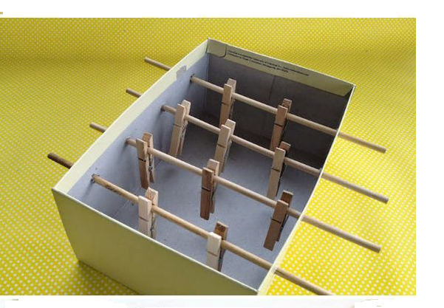
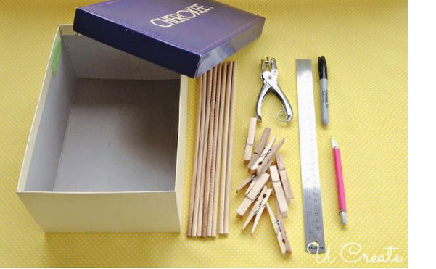

Material: caixa de sapato, palitos de churrasco, prendedores de roupas e canetinhas e folha para encapar e tinta spray.

1)Em primeiro lugar, determine onde você quer os pregadores de roupas posicionados. Na imagem foram colocados dois goleiros e três jogadores ao meio. Assim cada jogador irá manusear apenas duas varetas. Feito isso, marque com a canetinha onde você irá fazer os furos nas laterais da caixa para passar as varetas. Lembre-se que as varetas devem ficar posicionadas de forma que os pregadores não se encostem ao fundo da caixa.
2)Após fazer os furos em ambas laterais da caixa de sapato, encaixe os palitos e posicione os pregadores novamente, assim como está retratado na imagem. Demarque, com a canetinha, onde ficaram posicionados os pregadores, pois você precisará removê-los para fixá-los com a cola quente.
3)Retire as varetas que estão encaixadas nos furos feitos na caixa. Cole os pregadores de roupa nas varetas com a cola quente onde foram feitas as demarcações anteriormente.
4) Pegue as varetas com os pregadores já colados e pinte usando a tinta spray. Use duas cores diferentes, uma para cada time.
Responda de acordo com o gráfico abaixo no caderno: 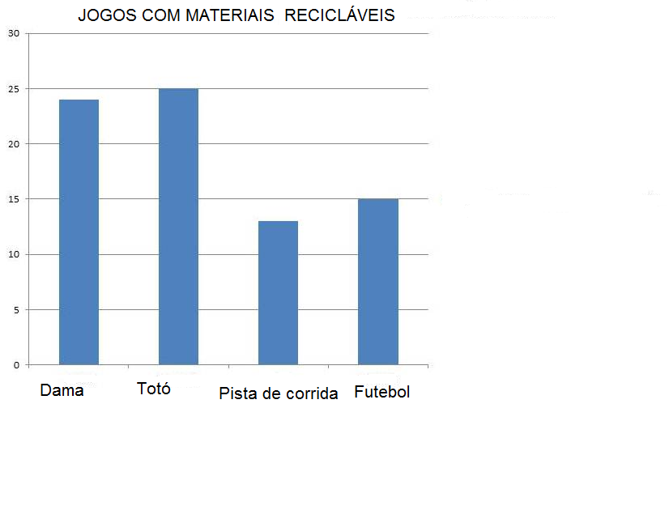
a)Qual foi o jogo preferido pelos alunos do 4° ano?

- E o jogo que menos os alunos gostaram?

c)Quantas crianças participaram da votação dos jogos?

d)Escreva os números do gráfico em algarismo romano.
2)Ordene, os números escrevendo-os na ordem decrescente:
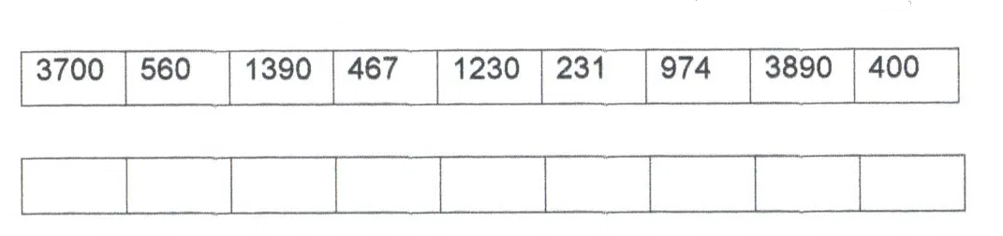
3) Ordene, os números escrevendo-os na ordem crescente:

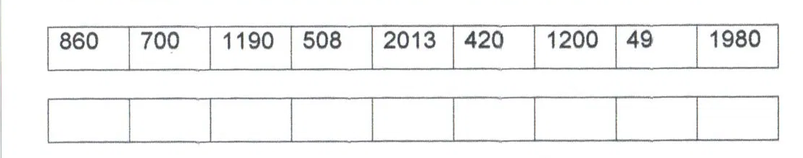

Caça- Números
4) Procure no diagrama os sucessores dos números que estão escritos por extenso e anote- os nos lugares indicados.
- Mil setecentos e vinte e três __________________________
- Mil duzentos e trinta e sete ___________________________
- Mil trezentos e setenta e sete _________________________
- Dois mil e vinte __________________
- Dois mil e duzentos_______________________
- Dois mil e dois ______________________
- Três mil cento e noventa e cinco ____________________
- Quatro mil stecentos e dezessete ___________________
- Cinco mil quinhentos e oitenta seis ___________________
- Seis mil duzentos e nove __________________________

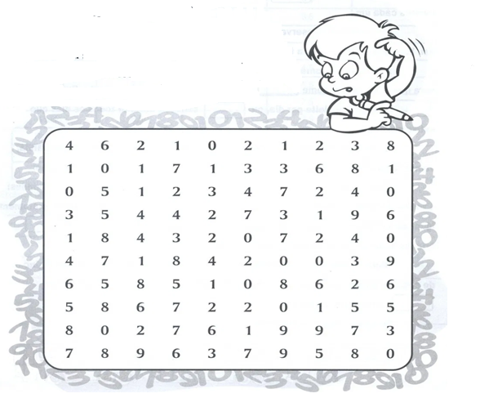
5) Descubra qual é o número:

